附件2：

《深圳市公安局交通警察局关于调整宝安、光明区电动二轮车通行管理的通告（征求意见稿）》的起草说明

为加强我市道路交通管理，维护交通秩序，保障道路交通安全、有序、畅通，根据《中华人民共和国道路交通安全法》第三十九条、《深圳经济特区道路交通安全管理条例》第三十六条的规定，我局结合工作实际，起草了《深圳市公安局交通警察局关于调整宝安、光明区电动二轮车通行管理的通告（征求意见稿）》。现将有关情况说明如下：

**一、总体思路**

根据道路非机动车道基础设施规划建设情况，考虑最大程度满足广大市民群众及民生服务行业电动二轮车出行需求，兼顾道路交通安全管理基本要求，我局在充分征求相关管理部门及市民意见后，对电动二轮车通行管理政策作出优化调整，从而有效预防电动二轮车违法行为和事故风险，同时确保通行管理政策连续。

**二、设置原则**

**（一）遵循法律规定原则。**

**国家、省、市层面相关法律及条例明确规定禁止非机动车通行的高速公路和城市快速路。**根据《中华人民共和国道路交通安全法》第六十七条、《广东省道路交通安全条例》第三十六条以及《深圳经济特区道路交通安全违法行为处罚条例》第九条的相关规定，非机动车不得进入高速公路和城市快速路。

**（二）充分保障民生原则。**

**对于本市范围内与民生密切相关或者提供公共服务的行业，除高、快速路外，不受禁行措施限制。**具体包括以下行业：

1、医疗卫生行业；

2、邮政、快递、报刊投递；

3、电力、供水、燃气、电信通讯等公共设施抢修；

4、环卫清洁；

5、外卖配送及瓶装燃气、桶装饮用水、鲜奶运送；

6、农贸（农批）市场商户销售和配送货物。

**（三）科学合理设置原则。**

**电动二轮车部分道路禁行应考虑充分保障市民通行需求，根据道路非机动车道设施建设及通行条件实际情况，兼顾交通安全，充分征求相关部门、街道及市民公众意见，科学合理设置。**对于非机动车道基础设施薄弱的道路，具体结合下列五项影响道路交通安全因素，经审慎考虑后，合理设置电动二轮车通行管理路段：

1、无独立非机动车道基础设施的隧道、立交、跨线桥路段；

2、涉摩电亡人事故多发及事故警情高发的道路；

3、区域内部重型货车出行比重较高、机非混行较为严重的货运基本通道路段；

4、深圳机场、深圳国际会展中心等特定区域；

5、非机动车道基础设施薄弱，从安全角度考虑、短期内不具备通行条件的路段。

**（四）路口冲突适用原则。**

**对于限行道路与非限行道路相交路口，采取准许电动二轮车过街的管理模式。**对于部分限行道路与非限行道路相交的道路交叉口，为保障市民的过街需求，准许电动自行车在路口范围进行过街，但禁止电动自行车沿限行道路路段通行。

**三、通行规则**

（一）遵循《中华人民共和国道路交通安全法》、《广东省道路交通安全条例》、《深圳经济特区道路交通安全管理条例》、《深圳经济特区道路交通安全违法行为处罚条例》中关于非机动车通行的相关规定；

（二）福田、罗湖、盐田、南山行政区域禁止驶入。

**四、调整内容**

**（一）宝安区。**

经本轮调整后，宝安区电动二轮车禁止通行路段共14条、片区2个、立交及跨线桥18座，相比原方案（深公交规〔2019〕3号）减少了153条道路。具体分布如下：

1. 路段（由南及北排列）：107国道（不含辅道）、留仙二路、留仙三路、前进一路、金港大道、宝石公路（不含辅道）、福洲大道（福凤路-洲石路段）、石岩外环路、黄埔路、南环路（宝安大道-锦程路段）、锦程路、芙蓉路、松岗大道、松福大道（宝安大道以东段）。

2. 片区

（1）机场片区：机场道、领航高架桥（含离港平台）、领航一路、领航二路、领航三路、领航四路、领航五路、领航六路、领航七路、领航八路、空港一道、空港二道、空港三道、空港五道、空港六道、空港七道、空港八道、空港九道、宝源路（机场段）、新港务码头大道。

（2）国际会展中心片区：南环路（含）-滨江大道（含）-福园二路（不含）-重庆路（含）围合区域。

3. 立交及跨线桥上跨段（具体范围以分、合流点为准）：创业立交、西乡立交、凤凰立交、南环立交、沙井立交、新桥立交、芙蓉立交、福洲立交、洲石立交、塘下涌立交、新安二路-107国道跨线段、新安五路-107国道跨线段、固戍一路-107国道跨线段、东方大道-107国道跨线段、洲石路-107国道跨线段、宝石路-松白路跨线段、宝安大道-机场下穿通道段、宝安大道东宝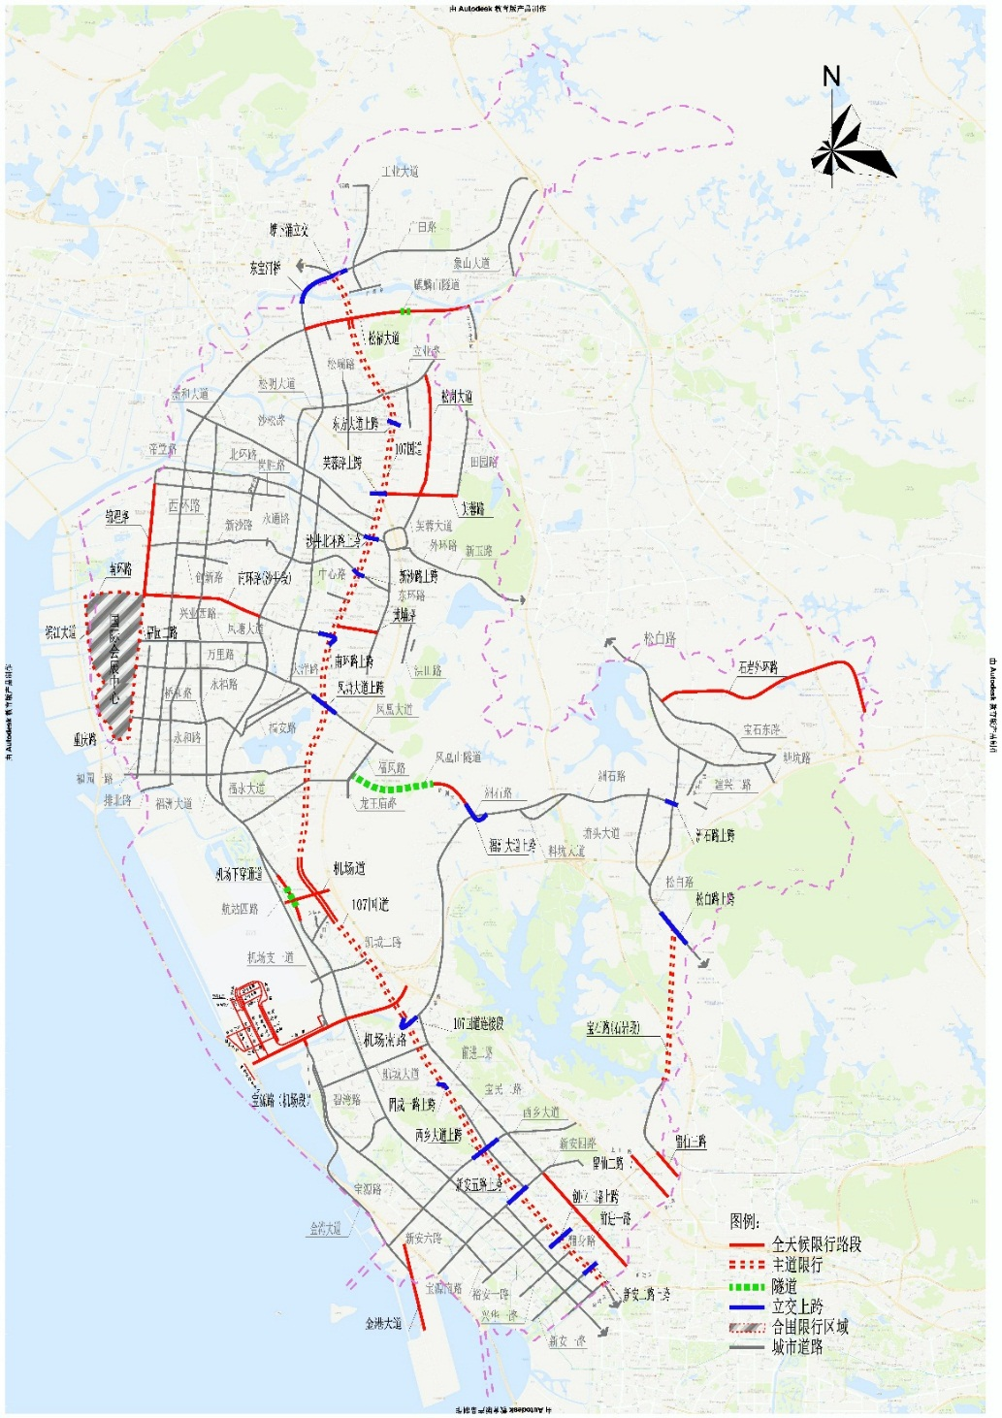河桥段。

图1 宝安区电动二轮车禁行道路范围

**（二）光明区。**

经本轮调整后，光明区电动二轮车禁止通行路段共4条、立交及跨线桥2座，相比原方案（深公交规〔2019〕3号）减少了36条道路。具体分布如下：

1. 路段（由南及北排列）：洲石玉支线、东长路（长圳路-御康华庭路口）、明浪路（观光路-禾槎涧大桥）、松福大道。

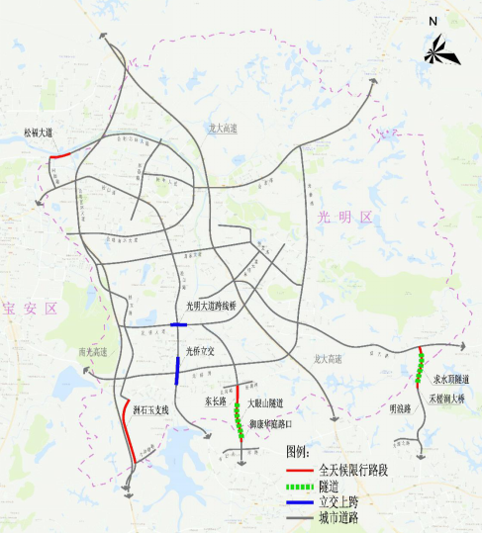2. 立交及跨线桥上跨段（具体范围以分、合流点为准）：光侨立交、光明大道-松白路跨线段。

图2 光明区电动二轮车禁行道路范围

特此说明。